电功教学设计
教学目标：略
教学过程：
情境创设-驱动问题 |  | 设计意图
1 | 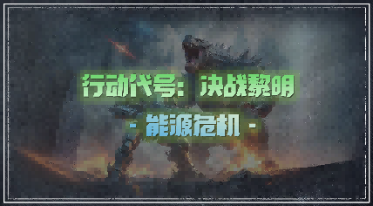  教师：战争消耗的就是能源，所以与人工智能的对抗一定程度上就是能源的对抗，同学们，我们今天的标题是能源危机，说明遇到了大问题。我们一起来看一下（PPT）   | 情境创设
驱动问题 |  | 设计意图
1 | 教师：能源危机呀，那有什么办法呢？（等待学生讨论）同学们思考的都很有创意，其实面对现在的局面咱们首先要做的就是开源节流（PPT）  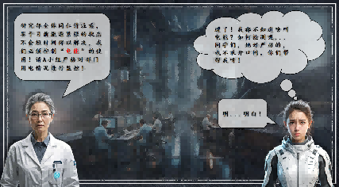  教师：好了，果然要严控电能的使用了！但是，究竟什么是电能呢？（等待学生思考） | 形成驱动问题，引入电能概念的探讨
2 | 教师：我们这里刚好有一位学霸，咱们来看看他是如何理解的呢（PPT）  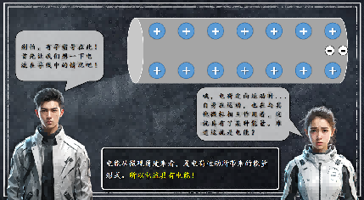  教师：从微观上，咱们发现电子定向运动过程中就具备的能量形式就是电能。（板书：电流具有电能） | 培养学生微观建模理解能力
3 | 教师：那么同学们思考一下，电能可以使用吗？（学生思考举例），非常棒，比如小灯泡可以把电能转化为光能、电热器可以把电能转换为内能、给电池充电则把电能转换为了化学能。（PPT）  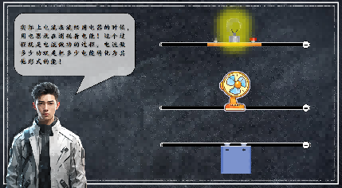  教师：实际上，电流就是通过做功的方式将电能转化为其他形式的能，这也就是电功。（板书：电功，电流所做的功） | 建立物理观念，能量观
探究问题-如何测量电功 |  | 设计意图
1 | 教师：我们了解了一些基本的概念，但是问题尚未得到解决（PPT）  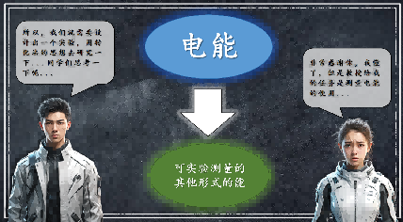  教师此处应引导学生思考，启发学生站在已有知识的基础上思考问题，配合PPT逐步形成研究路径。 | 这里培养了学生忽略次要因素研究主要因素的物理思想。
2 | 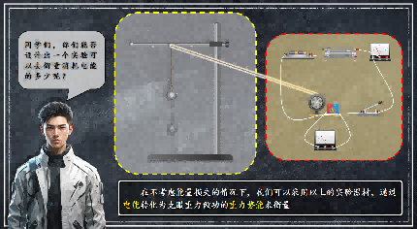  （注意PPT播放要逐步演进）教师：那么我们如何去测量电功的多少呢？（学生思考）同学们，我们之前已经学习了机械功，如果电能转化为机械能的话...（引导学生思考后设计出PPT实验，这里将电功转化为可测量的机械功，通过测量重力势能的改变转化为电能的消耗。人教版注意在实验过程中测量电压、电流以及通电时间。在误差分析部分要说明，用电器发热、摩擦等因素均会造成测量误差。）  【演示实验】转换法探究电功 | 培养科学思维与科学探究能力。
认识电能表 |  | 设计意图
1 | 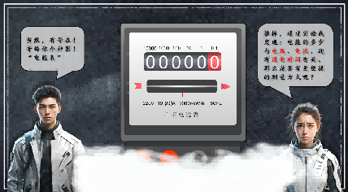  教师：为了在实际使用中方便测量电功的多少，我们就有了最初的测量工具：“电能表”。这是铝盘式电能表，同学们来认识一下。（PPT）  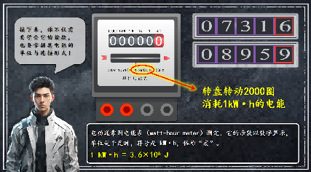  教师配合PPT认识电能表的各类标识，单位，以及千瓦时与功的换算与其读数方式。 | 认识电能表部分主要采用讲授形式
2 | 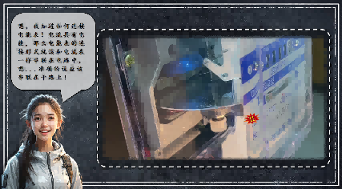  教师：那么电能表要如何测量电路的电能呢？  【演示实验】电能表的运行与读数  建议有实验条件的对学生进行演示。
3 | 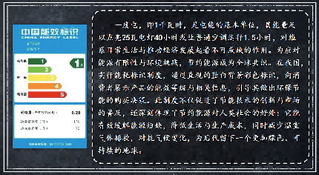 | 了解一度电的能力，培养节能意识。

